Vicerrectoría
Centro de Investigación en Recursos Energéticos y Sustentables
Región Coatzacoalcos-Minatitlán

4^{to} INFORME DE LABORES
2024-2025

Por una transformación integral

Dario Colorado Garrido
Coordinador

06 de agosto de 2025

“Lis de Veracruz: Arte, Ciencia, Luz”

Universidad Veracruzana

Dr. Dario Colorado Garrido
Coordinador

Dr. Gerardo Alcalá Perea
Investigador

Dr. Roberto Agustín Conde Gutiérrez
Investigador

Dra. Linda Viviana García Quiñonez
Investigadora

Mtro. Francisco Alejandro Alaffita Hernández
Técnico académico

Mtro. Elías Guillermo Linderman Gerónimo
Técnico académico

Ing. Daniel Domínguez Bautista
Consejero alumno de la Maestría en Ciencias en Tecnología Energética.

Colaboradoras en la construcción del informe

Mtra. Judith Elena Villanueva Hernández
Administradora

Mtra. Deysi Carmina Peña Ortiz
Analista de gestión académica

Datos de contacto
Av. Universidad Veracruzana Km. 7.5
Col. Santa Isabel I. C.P. 96538
Coatzacoalcos, Veracruz, México

Tel. 01 (921) 217 53 28
Conm. 921 217 57 00
Ext. 59230
dcolorado@uv.mx

www.uv.mx/coatza/cires/

Datos de legales

© 2025 Universidad Veracruzana. Todos los derechos reservados.

Índice
Mensaje del coordinador …………………….………………….………..….……… | 2
Introducción ………………………………………………………………………… | 3
Eje 1. Derechos humanos …………………….……………………..……….……… | 4
Eje 2. Sustentabilidad …………………………………….…………………….….… | 11
Eje 3. Docencia e investigación …………………………….……………….…….… | 15
Eje 4. Investigación e innovación ……………………………………….…………… | 19
Eje 5. Difusión de la cultura y extensión de los servicios …..………….…………… | 28
Eje 6. Administración y gestión institucional ……………….………….……………. | 30

Mensaje del coordinador

E
l Centro de Investigación en Recursos Energéticos y Sustentables (Cires) fue creado por acuerdo del rector y ratificado su creación por el Honorable Consejo Universitario General de la Universidad Veracruzana en diciembre del 2011. La misión del Centro de Investigación en Recursos Energéticos y Sustentables (Cires) es realizar investigaciones que permiten desarrollar alternativas energéticas que sean más amigables con el ambiente, las cuales pueden contribuir a la identificación, prevención y solución de problemáticas regionales, nacionales e internacionales considerando un profundo compromiso y responsabilidad social.
Desde el 2024, la Universidad Veracruzana y la administración rectoral encabezada por el Dr. Martín Gerardo Aguilar Sanchez enfoco esfuerzos es fortalecer a la entidad académica. La asignación de recursos y construcción del Cires es una obra que constituye a dos laboratorios, espacios para los estudiantes, dos aulas de posgrado, cubículos para el personal administrativo y académicos.
La Maestría en Ciencias en Tecnología Energética ha convocado en cinco años consecutivos desde el 2021, actualmente cuenta con el reconocimiento del Sistema Nacional de Posgrados de la Secretaria de Ciencia, Humanidades y Tecnología e Innovación (Secihti) teniendo como misión la formación de profesionistas de excelencia, capaces de reflexionar y comprender su compromiso social en la problemática energética y su impacto ambiental contribuyendo en el desarrollo del país y del estado de Veracruz.

Introducción

E
l programa de trabajo “Por una transformación integral 2021-2025” de la Universidad Veracruzana, constan de seis ejes con la finalidad de articular la institución de educación superior más importante del estado de Veracruz. La presente exposición describe los principales productos y actividades con alineación al plan rectoral y comprendiendo el periodo del 1 de septiembre del 2024 al 31 de agosto del 2025.



Eje 1 DERECHOS HUMANOS




E
l primer eje Derechos Humanos, describe la construcción de una cultura institucional de derechos humanos, a partir de la sensibilización, garantizando el derecho a la educación superior y para el desarrollo de las actividades sustantivas universitarias con un enfoque humanístico, así como, la integración de la dimensión internacional en los contenidos y formas de impartición en los programas educativos del posgrado.

Temas:

  - Cultura de la paz y no violencia
  - Arte y creatividad
  - Salud y deporte
  - Participación
  - Internacionalización solidaria

1.4 Cultura de la paz y no violencia
Objetivo. Fortalecer la cultura de paz y no violencia entre los integrantes del Cires, a través de la formación y capacitación, para garantizar el respeto a sus derechos humanos.
En el eje 1 Derechos humanos, en el tema 1.4 cultura de la paz y no violencia, investigadoras y personal de confianza cursaron y acreditaros capacitación y conferencias en materia de derechos humanos. La Dra. Linda García acredito “Autonomía y derechos humanos de las mujeres” y “Prevención y atención de la violencia de género en la Universidad Veracruzana”, así como la Mtra. Judith Villanueva acredito el curso “Derechos humanos y género” llevados a cabo en las fechas que se muestran en la diapositiva.
Tabla 1. Cursos de capacitación y conferencias en Derechos humanos
Participante | Curso | Fecha
Linda Viviana García Quiñonez | Autonomía y derechos humanos de las mujeres | Del 27 de enero al 23 de febrero de 2025
Linda Viviana García Quiñonez | Prevención y atención de la violencia de género en la Universidad Veracruzana | 22 de mayo de 2025
Judith Elena Villanueva Hernández | Derechos humanos y género | Del 10 de marzo al 6 de abril de 2025

1.5 Arte y creatividad
Objetivo. Fortalecer la cultura de paz y formación humanista de los integrantes del Cires y Macte, a través de las expresiones artísticas, culturales y creativas.
En el tema 1.5 Arte y creatividad, los estudiantes de Macte participaron en actividades de la Semana de Ciencia y Tecnología 2024, las actividades tienen como objetivo crear juegos y acciones en torno a las matemáticas y las ciencias, todo lo anterior en coordinación con la academia de ciencia básica de la Facultad de Ingeniería.
La Asamblea General de la ONU proclamó el 11 de febrero como el día Internacional de la mujer y la niña en la ciencia con el objetivo de fomentar la inclusión de mujeres y niñas, impulsar la investigación y la innovación, y construir un futuro donde la diversidad en la ciencia sea clave para el progreso. Con alusión a día internacional, se organizó un evento académico que involucró una conferencia magistral, juegos de mesa, y la invitación se brindó a estudiantes del campus Coatzacoalcos.

En el evento se promovió la participación equitativa en los campos de la ciencia, tecnología, ingeniería, arte y matemáticas, aspectos que son fundamentales para el programa de posgrado de Cires y en donde se ha encontrado un espacio en donde la mujer en la ciencia y la ingeniería puede desarrollar sus proyectos de posgrado.
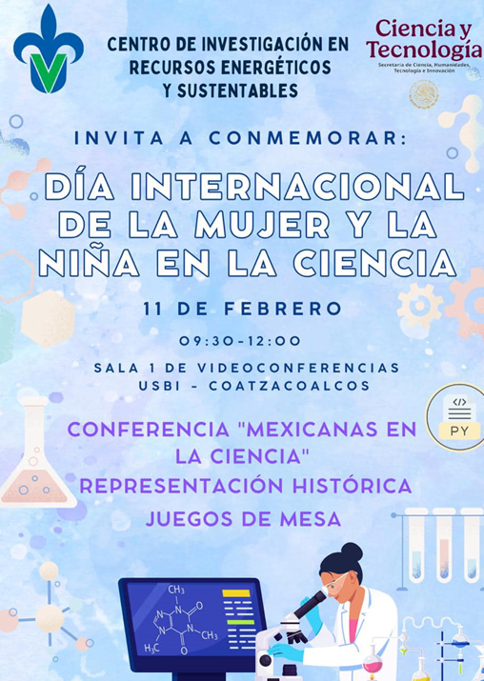
Imagen 1. Día internacional de la mujer y la niña en la ciencia

1.6 Salud y deporte
Objetivo. Coadyuvar a la construcción de comunidades saludables, pacíficas y sustentables, así como el desarrollo humano y la salud integral del personal adscrito a Cires y de los estudiantes de la Macte.
En el tema 1.6 Salud y deporte, con el apoyo del centro Centinela en el campus Coatzacoalcos, se gestionó e impartió un taller titulado “Técnicas para gestionar el estrés y la ansiedad” y fue brindado a los estudiantes que ingresaron en la tercera generación del posgrado. Lo anterior, siempre por brindar herramientas de salud mental a los estudiantes que pueden ser útiles en sus estudios académicos.
1.7 Participación
Objetivo. Promover una cultura democrática en la Universidad Veracruzana, a través de la participación de los profesores y estudiantes de la entidad académica en los órganos de gobierno.
En el tema 1.7 Participación. Todos los académicos adscritos a Cires contamos con actividad en comisiones o enlaces en coordinación con la vicerrectoría de la región, la dirección de investigaciones o la administración central. En la Tabla 2 se presentan las comisiones de académicos de Cires y estudiantes de Macte en las diferentes actividades.
Tabla 2. Comisiones y coordinaciones
Académico | Comisión
Dr. Dario Colorado Garrido | - Coordinador del Centro  - Comisión transitoria del honorable consejo Universitario general para la propuesta de anteproyecto de Ley orgánica  - Consejo consultivo de investigación  - Representante académico de equidad de género  - Comisión para la elaboración del Plan de acción climática de la UV
Dr. Gerardo Alcalá Perea | - Coordinador de la Maestría en Ciencias en Tecnología Energética  - Coordinador del programa universitario de educación inclusiva
Dr. Roberto Agustín Conde Gutiérrez | - Secretario académico habilitado  - Coordinador para la Gestión de la sustentabilidad  - Comité editorial de la Entidad Académica
Dra. Linda Viviana García Quiñonez | - Coordinadora de Internacionalización
Mtro. Francisco Alejandro Alaffita Hernández | - Consejero maestro  - Coordinador de la difusión cultural de la Entidad Académica
Ing. Elías Guillermo Linderman Gerónimo | - Coordinador de la vinculación de la Entidad Académica  - Coordinador del Sistema Universitario de Gestión Integral del Riesgo
Mtra. Deysi Carmina Peña Ortiz | - Coordinadora de Educación continua y cursos AFEL
Ing. Daniel Dominguez Bautista | - Consejero alumno
Ing. Roberto Martínez Ronquillo | - Suplente de consejero alumno

Por lo tanto, todos los integrantes de Cires, así como sus estudiantes, participan en la vida democrática, con propuestas y acciones de la vida académica del posgrado, de la región y la Universidad. Cabe resaltar, que todas las comisiones fueron consensuadas y comisionadas por órgano equivalente a consejo técnico y se da seguimiento a las actividades de cada comisión desde la evaluación académica en cada año.

1.8 Internacionalización solidaria
Objetivo. Fortalecer el grado de conocimiento de convocatorias y programas educativos en la integración de la dimensión internacional y multicultural.
En el tema 1.8 Internacionalización solidaria. El estudiante del posgrado Felipe Alberto Medecigo Cabriales resulto beneficiado con una beca PROMUV para realizar una estancia de cinco semanas en el centro de investigación en energía, residuos y medio ambiente en la Universidad de Cardiff -Gales en el Reino Unido. El estudiante obtuvo la experiencia de trabajar en un proyecto del grupo de investigación de Cardiff y obtener habilidades que fortalecieron su formación académica.
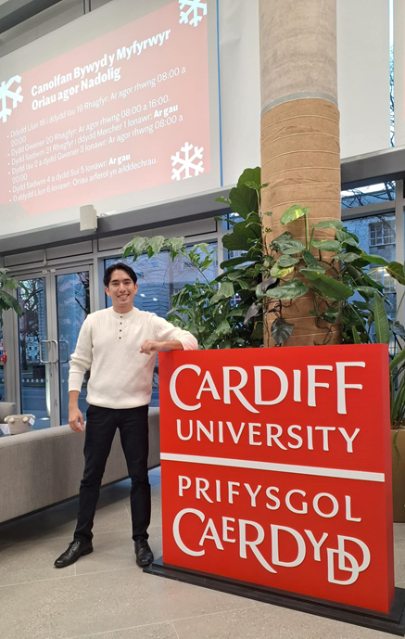
Imagen 2. Estudiante en movilidad internacional

En el aspecto de participación de los académicos en eventos nacionales podemos mencionar los siguientes:
Tabla 3. Participación de los académicos
Ponente | Conferencia |  | Evento-Instituciòn | Fecha
Linda Viviana García Quiñonez | Effect of CO2 laser irradiation on structural, morphological, optical, and electrical properties of RF-SPUTTERED pure ZNO thin films | Simposio de microscopia electrónica aplicada a la nanotecnología |  | 23 al 27 de septiembre del 2024
Dario Colorado Garrido  Linda Viviana García Quiñonez | Retos y perspectivas | Encuentro de la Investigación en la Universidad Veracruzana |  | 12 de diciembre de 2024
Linda Viviana García Quiñonez | “Mujeres científicas, innovación y contribuciones al conocimiento” | Día internacional de la mujer 8M |  | 6 de marzo del 2025
Dario Colorado Garrido | Propuesta. Articular el talento humano científico de las universidades públicas del país mediante fondos estratégicos. | Secretaria de energía - Foro de consulta sobre el plan nacional de desarrollo 2025 – 2030 en Tamaulipas, para el plan nacional de desarrollo 2025-2030.  Centro de Convenciones y Exposiciones, ubicado en Tampico, Tamaulipas |  | 13 y 14 de enero del 2025
Dario Colorado Garrido | El compromiso de la unidad en el modelo de trabajo dual (empresa-academia) para el desarrollo profesional veracruzana. | Foro de innovación y desarrollo del capital humano 2025. COMCE – Tenaris Tamsa.  Tenaris Tamsa, Veracruz. |  | 28 de febrero de 2025



Eje 2
SUSTENTABILIDAD




D
e acuerdo con el plan rectoral, la sustentabilidad es un proceso que coadyuva al desarrollo de la humanidad en un marco socio-ecológico de satisfacción de necesidades básicas culturalmente situadas, con oportunidades de calidad de vida para las generaciones vivas y por nacer. Al respecto, Profesor Ibrahim Dincer - investigador de alto impacto internacional, define el concepto de la verdadera sustentabilidad como una función de seis aspectos: educación, ingeniería, economía, medio ambiente, ética y la energía, siguiendo un esquema circular y adquiriendo un carácter crítico para las sociedades locales y globales. Continúa mencionando que la educación en todos los niveles es uno de los componentes más críticos para lograr el desarrollo sostenible y cita textualmente “obviamente, una mejor educación hará que las personas sean más conscientes del medio ambiente y, por lo tanto, de la sustentabilidad.”

Temas:

- Riesgo y vulnerabilidad
- Calidad ambiental y gestión del campus

2.1 Riesgo y vulnerabilidad
Objetivo. Coadyuvar a impulsar una formación integral en los estudiantes incluyendo temas de sustentabilidad.
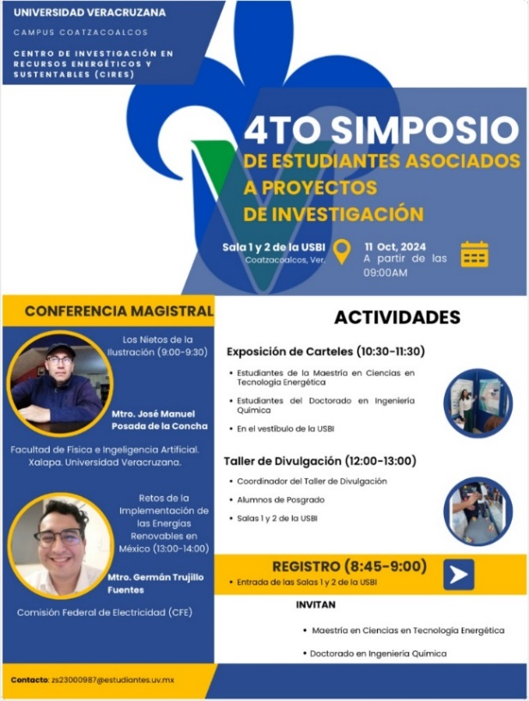
En el eje 2, Sustentabilidad, en el tema 2.1 riesgo y vulnerabilidad. Se llevó a cabo nuestro 4º simposio de estudiantes asociados a proyectos de investigación, en esta edición, enfocado en la divulgación de la ciencia y la transición energética de México. Se brindaron dos conferencias magistrales con expertos en los temas tituladas “los nietos de la ilustración” por el Mtro. José Manuel Posada de la Universidad Veracruzana y “retos de la implementación de las energías renovables en México” por el Mtro. Germán Trujillo por parte de la comisión federal de electricidad. Además, los estudiantes de la maestría en ciencias en tecnología energética y del doctorado en ingeniería química realizaron una exposición de carteles con los avances de sus proyectos de tesis, también se realizaron actividades del grupo de divulgación de la ciencia con video juegos creados en el laboratorio de simulación, juegos lúdicos, así como se premio al mejor cartel científico presentado.
Imagen 3. Póster del 4° Simposio
2.5 Calidad ambiental y gestión del campus
Objetivo. Fomentar el aprovechamiento, uso y reusó de los artículos y residuos generados en el campus, entre los integrantes del Cires y Macte.
En el tema 2.5 calidad ambiental y gestión del campus. El Dr. Roberto Conde participó como integrante del comité organizador de la EXPOSUSTENTA UV 2024, evento que organiza la Universidad por medio de la coordinación para la sustentabilidad y la vicerrectoría de la región. En el evento se presentaron dos carteles con los siguientes temas: “Construcción y pruebas preliminares de un colector solar cilíndrico parabólico prototipo instalado en la ciudad de Coatzacoalcos, Veracruz” y “Energía del Océano y plataformas petroleras: Identificación de sitios para plantas OTEC en el Golfo de México” presentado por Sheadeen Cacho y Ángel Antonio López respectivamente; ambos estudiantes de MaCTE.

Imagen 4. Participación de alumnos de posgrado en la Exposustenta

También, los estudiantes de MaCTE, académicos de Cires y del NAB colectaron plásticos para participar en el “plastianguis” realizado el 22 de mayo en el campus Coatzacoalcos coordinados por el enlace de sustentabilidad Dr. Roberto Conde Gutiérrez. Iniciativa que fomenta la cultura del reciclaje entre la comunidad universitaria y la sociedad en general.
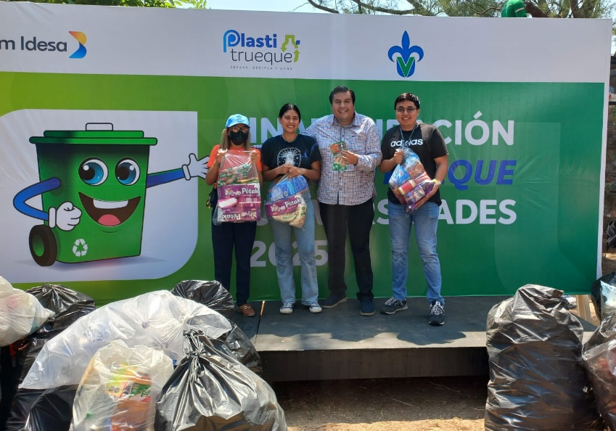

Imagen 5. Participación de alumnos de posgrado en el Plastianguis


Eje 3 DOCENCIA E INNOVACIÓN ACADÉMICA

E
n el eje 3 Docencia e innovación académica el objetivo es colocar en el centro de las actividades sustantivas y adjetivas universitarias en el interés superior del estudiante, proporcionándole una educación humanista, integral, pertinente y de calidad, mediante un Modelo Educativo Institucional.

Temas:

  - Cobertura incluyente y de calidad
  - Personal académico

3.1 Cobertura incluyente y de calidad
Objetivo. Coadyuvar en la diversificación de contenidos de buena calidad y que respondan a la vocación regional.
En el eje 3 Docencia e innovación educativa, en el tema 3.1 cobertura incluyente y de calidad. Se impartieron dos cursos del área de formación de elección libre (AFEL) “Excel y aplicaciones para el trabajo académico”. Los cursos han sido ampliamente aceptados por la comunidad estudiantil, así como ha representado un mecanismo de vinculación y consecución de recursos financieros.
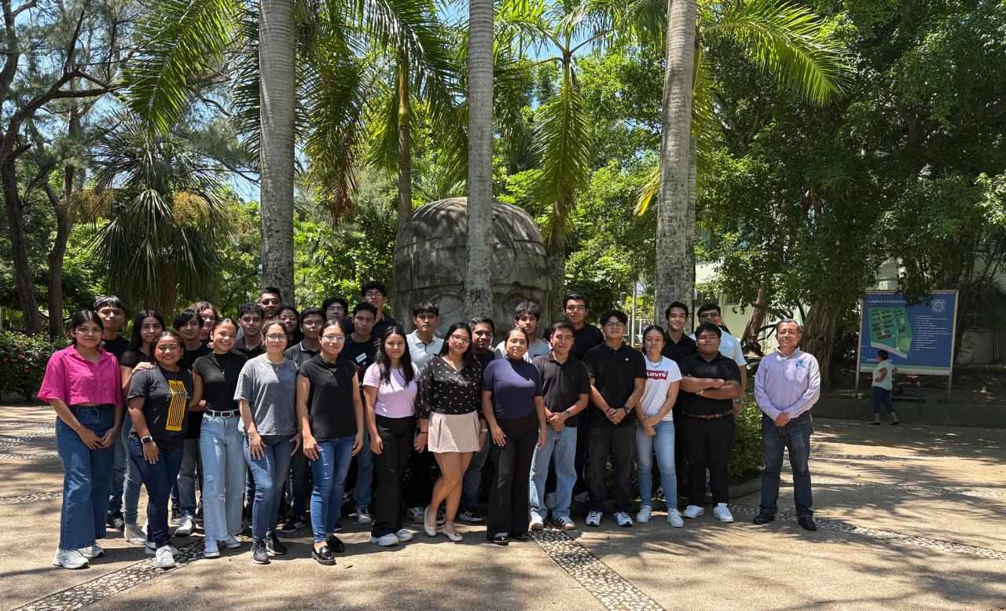
Imagen 6. Estudiantes del curso "Excel y aplicaciones del trabajo académico"

En la temática de capacitación para el trabajo académico, el Mtro. Elías Linderman acredito los cursos titulados “Scripts de Office: Automate Excel Everywhere” y “Bootcamp de inteligencia artificial para docentes 2024” con la finalidad de actualizar conocimiento y capacitarse para brindar contenidos novedosos en los cursos de educación continua y AFEL del Cires.
3.6 Personal académico
Objetivo. Participar en el aseguramiento y reconocimiento de las labores realizadas por el personal académico de la entidad.
En el tema 3.6 Personal Académico, la diapositiva presenta los principales indicadores del personal adscrito al Cires, contando con una plantilla de tres investigadores, un docente y dos técnicos académicos de tiempo completo.
Tabla 4. Planta académica
Personal | Máximo grado de estudios | Tipo de contratación | SNI | Perfil deseable | Cuerpos académicos
Dr. Dario Colorado Garrido | Doctor en Ingeniería y Ciencias Aplicadas | Profesor de tiempo completo titular “C” | Nivel II | Si | UV-CA-412  Ingeniería y Modelado de Procesos Energéticos  Integrante
Dr. Gerardo Alcalá Perea | Doctor en Ingeniería | Investigador  titular “C” | Nivel I | Si | UV-CA-574  Sistemas energéticos y recursos ambientales  Integrante
Dr. Roberto Agustín Conde Gutiérrez | Doctor en Ingeniería y Ciencias Aplicadas | Investigador  titular “C” | Nivel I | Si | UV-CA-574  Sistemas energéticos y recursos ambientales  Integrante
Dra. Linda Viviana García Quiñonez | Doctora en Ingeniería de Materiales | Investigadora  titular “C” | Nivel I | (-) | (-)
Mtro. Francisco Alejandro Alaffita Hernández | Maestro en Ciencias | Técnico académico titular “B” | (-) | (-) | UV-CA-412  Ingeniería y Modelado de Procesos Energéticos  Colaborador
Mtro. Elías Guillermo Linderman Gerónimo | Maestro en Ciencias administrativas | Técnico académico titular “B” | (-) | (-) | UV-CA-574  Sistemas energéticos y recursos ambientales  Colaborador




Eje 4 INVESTIGACIÓN E INNOVACIÓN

E
n el eje 4 Investigación e innovación el objetivo es fortalecer el binomio investigación-posgrado en Cires, incentivando investigaciones multidisciplinarias enfocadas a la solución de problemas prioritariamente locales y regionales.

Temas:

  - Investigación y posgrado
  - Investigación con impacto social
  - Divulgación de la ciencia

4.1 Investigación y posgrado
Objetivo. Contribuir al fortalecimiento del binomio investigación-posgrado, de la entidad a través de investigaciones inter y multidisciplinarias.
Eje 4 Investigación e innovación, tema 4.1 investigación y posgrado. El programa de maestría en ciencias en tecnología energética convoco en febrero del 2024 para recibir a la cuarta generación que cursara sus estudios de posgrado en el periodo 2024 al 2026. Los cuatro estudiantes cumplieron con los requisitos administrativos y evaluaciones académicas para iniciar sus cursos, actualmente continuar su posgrado y están inscribiéndose al tercer semestre de la maestría.

Imagen 7. Becas asignadas por el SNP

Sumando los estudiantes de tercera y cuarta generación, el posgrado cuenta con siete hombres y dos mujeres en su matrícula. Los nueve estudiantes cuentan con beca del SECIHTY y tienen asignados un tutor que los guía a lo largo de su trayectoria académica.

En cuanto a los estudiantes graduados, en el periodo que corresponde a esta evaluación los siguientes estudiantes concluyeron con su propuesta y defensa de tesis, así como con actividades de retribución social y presentación de resultados de tesis en congresos nacionales, foros o eventos académicos.
- Susy Piñon Solis. Presento la tesis titulada “Nanocontenedores con benzotriazol como inhibidor de corrosión a partir de la polimerización de metil metacrilato en emulsiones pickering”; Examen de grado el 18 de septiembre 2024. Actualmente, la Mtra. Susy fue aceptada para cursos estudios de doctorado en materiales en la Universidad Autónoma del Estado de Hidalgo.
- José Francisco Ramírez Blanco. Defendió la tesis titulada “Localización de una central hidroeléctrica a filo de agua mediante el uso de procesamiento analítico jerárquico y sistemas de información geográfica”; Examen de grado el 14 de mayo 2025. Actualmente, José Francisco labora en el ámbito docente de educación superior.
Dando seguimiento a su proceso de titulación, Susy Piñon Solis y Abisai Hernández Santos recibieron sus títulos de maestría, culminando con sus trámites administrativos. Me permito mencionar el agradecimiento de todos los integrantes del Cires al consejero alumno Felipe Alberto Medecigo Cabriales y al suplente Octavio González Luna, por representar al programa de posgrado en las reuniones de consejo universitario general y por transmitir todas las inquietudes y propuestas de la comunidad de posgrado al consejo técnico del Cires. Mi agradecimiento personal por su profesionalismo y compromiso.
4.2 Investigación con impacto social
Objetivo. Contribuir a impulsar y difundir el desarrollo de la investigación científica, la generación de conocimientos de calidad y la formación de recursos humanos generados en la entidad.
En el eje 4 Investigación e innovación, tema 4.2 investigación con impacto social. En el periodo comprendido del presente reporte, en el indicador de publicación en revistas incluidas en el “web of science” con factor de impacto, se logró la publicación de nueve artículos científicos, teniendo como media del factor de impacto de 3.59, siendo el impacto menor 1.6 y máximo 6.9.

Tabla 5. Producción académica (Isi web of knowledge)
Nombre del articulo | Revista | Autores | Factor de impacto
Comprehensive geospacial assesstmente: morphometric parameters and hydrological implications in five mexican basins. | Scientific Reports, 2025, 15(1), 21698 | Revuelta-Acosta Josept D*, Garrido-Meléndez Javier, Conde Gutiérrez Roberto, Alcalá Perea Gerardo | 3.9
Experimental study of an absorber with bronze disks for an absorption heat transformer | Applied Thermal Engineering, Aceptado 31 de julio 2025 | N. Demesa,A.Márquez-Nolasco*, R. A. Conde-Gutiérrez, J. Torres-Merino, J. A.Hernández, A. Huicochea,* | 6.9
Influence of the Fe2O3method of incorporation into the brucite (Mg(OH)2): a new processing route to obtain dense MgO-Fe2O3ceramic composites | Journal of the Korean Ceramic Society, 2025 | Hernández-Reséndiz, L. V. García-Quiñonez, D. Fernández-González, C. Gómez-Rodríguez*, G. A. Castillo-Rodríguez*. | 3.8
Synthesis and characterization of semi-transparent gehlenite ceramic spheres obtained by selective laser sintering | Boletín de la Sociedad Española de Cerámica y Vidrio, Volume 64, Issue 1, January–February 2025, Pages 21-32. | Linda Viviana García-Quiñonez, Adolfo López-Liévano, Adolfo Collado-Hernández, Nora Elizondo-Villarreal, Edén Amaral Rodríguez-Castellanos, Guadalupe Alan Castillo-Rodríguez, Nayely Pineda-Aguilar, José EduardoTerrazas-Rodríguez, Daniel Fernández-González, Cristian Gómez-Rodríguez | 2.7
Production of calcium and magnesium titanates using concentrated solar energy | Chemical Engineering and Processing –Process Intensification Volume 206, December 2024, 110052. | Fernández-González* J. Piñuela-Noval, C. Gómez Rodríguez, A. Fernández, L. V. García-Quiñonez, L.A. Díaz, L.F. Verdeja | 3.9
Solar Assisted Production of MgAl₂O₄ from Bayer Process ElectrofilterFines as Source of Al₂O₃ | Journal of Sustainable Metallurgy, Volume 10, pages 296–310, 2024. | Daniel Fernández-González, Juan Piñuela-Noval, Íñigo Ruiz-Bustinza, Carmen González-Gasca, Cristian Gómez-Rodríguez, Linda Viviana García-Quiñonez, Adolfo López-Liévano, Adolfo Fernández & Luis Felipe Verdeja | 3.2
Impact of laser irradiation on the properties of zinc oxide thin films deposited by radio frequency magnetron sputtering | Thin Solid FilmsVolumen825,1 September 2025, 140753 | Collado-Hernández, R. Ramos Blazquez, M.I. Mendívil-Palma, D. Fernández-González, A. López-Liévano, C. Gómez-Rodríguez, L. V. García Quiñonez | 2.0
Synthesis of Al₂O₃–Fe₂O₃–FeAl₂O₄ Composites by Colloidal and Traditional Powder Routes of Nano-Al₂O₃–Fe₂O₃ Mixtures | ACS Omega, Vol 10/Issue 7, 2025 | Cristian Cordova-Mayo, Daniel Fernández-González, Adolfo Fernández, Luis Felipe Verdeja, Alan Castillo-Rodríguez, Edén Amaral Rodríguez-Castellanos, Marina Hernández-Reséndiz, Linda García-Quiñonez*, Cristian Gómez-Rodríguez* | 4.3
Robust optimal control for hidden Markovian-switching jump diffusions: the finite-horizon payoff | International Journal of Control, Published online: 20 Jun 2025 | Escobedo-Trujillo Beatris A, Garrido-Meléndez Javier, Alaffita-Hernández F. Alejandro | 1.6

En otros indicadores, presentamos las aportaciones de académicos del Centro los siguientes aspectos:
Tabla 6. Producción académica (Otros índices)
Nombre del articulo | Revista o evento académico | Autores | Indización o dato de conferencia
Renewable Energy from the Ocean: Modelling, Resource Assessment and Experimental Data | Discover Oceans  Fecha límite: diciembre 2025 | Dario Colorado Garrido  Editor Invitado | “Discover Oceans” es una revista de acceso totalmente abierto y revisada por pares que apoya la investigación multidisciplinaria y el desarrollo de políticas en los campos de la oceanografía y las ciencias marinas.
Filtro de Kalman: Estimación óptima en sistemas eléctricos, mecánicos y digitales | Journal Electrical Engineering | Medécigo-Cabriales Felipe A., Alaffita-Hernández Francisco Alejandro*, Colorado-Garrido Dario, Escobedo-Trujillo, Beatris Adriana | ISSN: 2523-2517
La ciencia y tecnología se desarrollan, protegen y fomentan. Los derechos de autor (INDAUTOR) son esenciales para fomentar la creatividad y la innovación, estos protegen programas de computación que son base de diseño, simulación, predicción y futura optimización de diversos sistemas. Les compartimos los recientes reconocimientos ante el registro público de derechos de autor por parte de los estudiantes y egresados de la Maestría en Ciencias en Tecnología Energética (MaCTE) de CIRES.
Tabla 7. Derechos de autor (INDAUTOR)
Nombre del articulo | Revista | Fecha | Autores
A parametric function for fitting simple closed curves: the paramfit algorithm | Felipe Alberto Medecigo Cabriales, Francisco Alejandro Alaffita Hernández, Beatris A. Escobedo-Trujillo | 21 abril 2025 | 03-2025-041410243600-01
Algorithm for the technoeconomic evaluation of a enhaced geothermal power plant | Lili M. Toledo Paz, Dario Colorado Garrido, Roberto A. Conde Gutiérrez | 19 mayo 2025 | 03-2025-043009162500-01

4.4 Divulgación de la ciencia
Objetivo. Divulgar a través de diversos medios de comunicación, de manera permanente, los resultados de investigación, así como contenidos académicos que coadyuven a mejorar las condiciones de vida de la audiencia, promoviendo el derecho de las personas a gozar de los beneficios del progreso científico y tecnológico.
En el eje 4. Investigación e innovación, tema 4.4 divulgación de la ciencia, como parte del plan de estudios de posgrado los estudiantes pueden presentar una ponencia o cartel en un evento de prestigio, esta ha sido una de las acciones mas exitosas para los estudiantes. Los eventos en los cuales han participado los estudiantes son:
- II Congreso de matemáticas aplicadas a la ingeniería organizado por la Universidad Autónoma del estado de Morelos,
- 2o Congreso de ciencias exactas e ingenierías organizado por la Universidad Autónoma de Yucatán (UADY).
- Congreso Internacional de tecnologías de Refrigeración 2024 organizado por la Universidad de Guanajuato, y
- AMIDIQ 2025 organizado por la Academia mexicana de investigación y docencia en ingeniería química.
Tabla 8. Participación de los estudiantes
Ponente | Conferencia | Evento-Institución | Fecha
Felipe Alberto Medecigo Cabriales | “Baterías de Litio: Ingeniería electroquímica desde el laboratorio hasta la industria” | II Congreso de matemáticas aplicadas a la ingeniería, Universidad Autónoma del estado de Morelos | 12 de septiembre del 2024
Octavio González Luna | “Aproximando modelos de control óptimo no lineal a través de modelos de control óptimo polinomial” | 2o Congreso de ciencias exactas e ingenierías, Universidad Autónoma de Yucatán (UADY). | 12 de octubre del 2024
Jorge Israel Domínguez González | “Efecto de las correlaciones de fracción volumétrica de vapor en la caída de presión del flujo del refrigerante R1234yf en tuberías horizontales” | Congreso Internacional de tecnologías de Refrigeración 2024  Universidad de Guanajuato | 16 de octubre del 2024
Ángel Antonio López Martínez | “Selección de sitios para ciclos OTEC en plataformas petroleras mexicanas mediante técnicas geoespaciales”. | Academia mexicana de investigación y docencia en ingeniería química AMIDIQ 2025 | 12 al 16 de mayo del 2025
Sheadeen Cacho Mendoza | “Predicción de la eficiencia de un colector solar tipo cilindro parabólico usando redes neuronales recurrentes” | Academia mexicana de investigación y docencia en ingeniería química AMIDIQ 202512 al 16 de mayo del 2025 | 12 al 16 de mayo del 2025

En el marco de la Feria Internacional del Libro Universitario, en su edición 2025, con la temática “Vivir en tiempos de inteligencia artificial” el Centro organizo dos conferencias magistrales tituladas “Inteligencia artificial aplicada a la ingeniería de procesos” y “Aplicaciones de algoritmos metaheurísticos en tecnología energética” impartidas por expertos en el desarrollo de algoritmos, computo y aplicaciones de la IA. Así como, una mesa de preguntas y respuestas en donde participaron académicos de la Universidad Autónoma del estado de Morelos, Universidad Veracruzana, estudiantes del doctorado en ingeniería química, del doctorado en ingeniería de la Universidad Juárez Autónoma Tabasco con experiencia en manejo de grandes cantidades de datos o algoritmos como las redes neuronales artificiales.
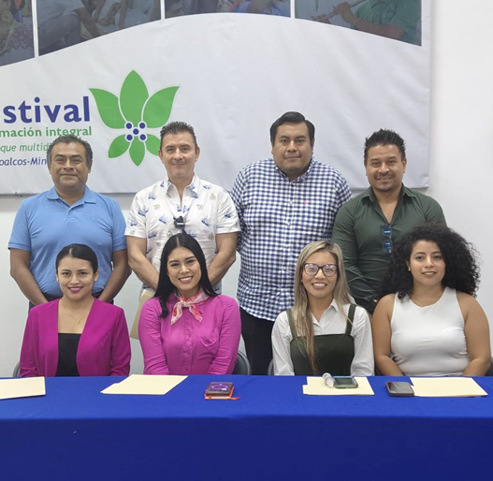
Imagen 8. Mesa de preguntas y respuestas sobre IA

El “Taller de divulgación de las ciencias” es una iniciativa que busca fomentar las vocaciones en matemáticas, físicas y las ingenierías en estudiantes de primarias públicas de Coatzacoalcos. Por medio de actividades, juegos lúdicos o software se difunden y transmiten conceptos para despertar la vocación científica en niños y niñas a edades tempranas. Desde Cires, el grupo es liderado por el Mtro. Francisco Alejandro Alaffita y nos coordinamos con la líder del grupo la Dra. Beatris Escobedo y demás colegas de la DES-Técnica Coatzacoalcos.

Tabla 9. Divulgación de la ciencia en primarias
Evento / Taller | Escuela primaria | Docentes | Alumnos
“Taller de ciencias exactas" Junio 2025 | Lic. Luis Donaldo Colosio Murrieta | Francisco Alejandro Alaffita Hernández; Linda Viviana García Quiñonez; Dario Colorado Garrido; Gerardo Alcalá Perea, Roberto Agustín Conde Gutiérrez | Sheadeen Cacho Mendoza, Felipe Alberto Medecigo Cabriales, Abel Cortés García, Daniel Domínguez Bautista, Roberto Martínez Ronquillo, Rocío Prieto Ramírez.
“Taller de ciencias exactas" Junio 2025 | Cuauhtémoc

En el aspecto de divulgación de la ciencia, también participamos en la creación de dos podcast que fueron publicados por la Vicerrectoría de la región Coatzacoalcos-Minatitlán en su canal de Spotify. Los temas abordados fueron “Celdas solares: ¿Qué son y para que sirven?” y “Generación de energía eléctrica en el estado de Veracruz, datos iniciales.

Imagen 9. Participación de académicos en Miércoles de ciencia

Eje 5 DIFUSIÓN DE LA CULTURA Y EXTENSIÓN DE LOS SERVICIOS

E
n el eje 5 Difusión de la cultura y extensión de los servicios se tiene como objetivo promover la cultura Veracruzana, con calidad y un enfoque de sustentabilidad.

Temas:
  - Difusión de la cultura

5.1 Difusión de la cultura
Objetivo. Promover la cultura Veracruzana, con calidad y un enfoque de sustentabilidad.
En el eje 5. Difusión cultural y extensión de los servicios. Se tiene como meta promover al 100% la cultura veracruzana, coadyuvando en la promoción y difusión de la cultura veracruzana a través de los portales institucionales de la dependencia.
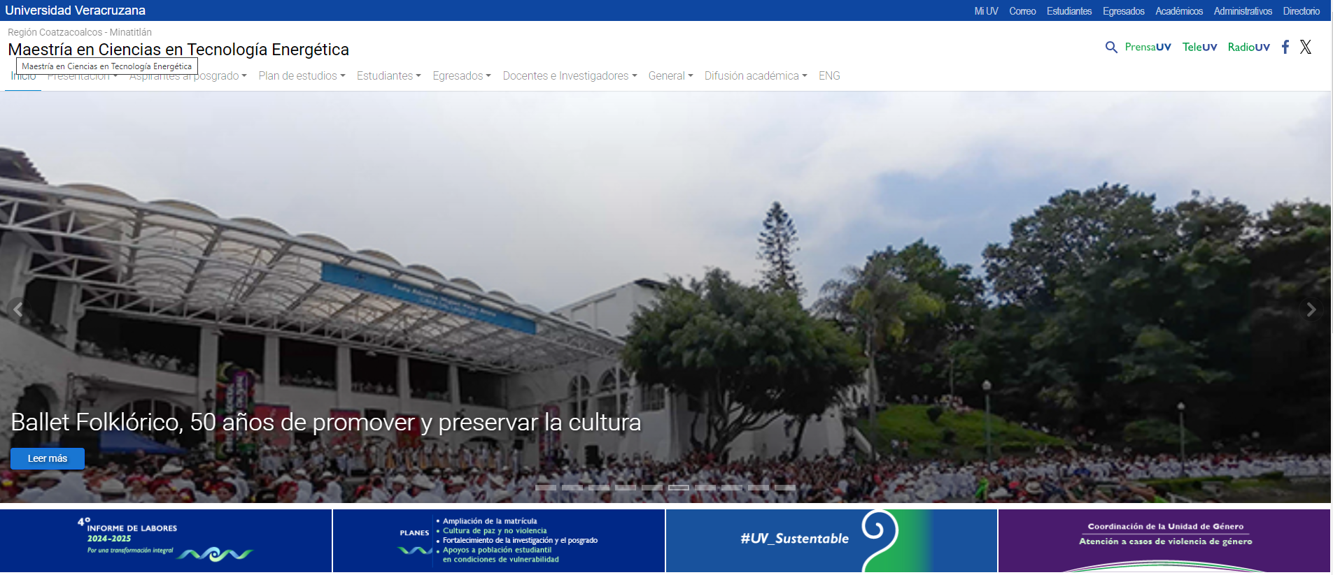
Imagen 10. Difusión de la cultura veracruzana en el portal institucional del posgrado



Eje 6 ADMINISTRACIÓN Y GESTIÓN INSTITUCIONAL




E
n el presente eje, se promueve una cultura de administración responsable, transparente, sustentable y el máximo apego a la legalidad. Así mismo, se tiene como objetivo fortalecer la normatividad y la estructura universitarias a través de los órganos colegiados competentes, con el fin de garantizar el derecho humano a la educación superior e impulsar una administración y una gestión universitaria con enfoque de derechos humanos y sustentabilidad.

Temas:

- Financiamiento y funciones sustantivas universitarias
- Transparencia y rendición de cuentas
- Infraestructura física y tecnológica

6.2 Financiamiento y funciones sustantivas universitarias
Objetivo. Reorientar el gasto universitario para asegurar que los recursos disponibles sean aplicados de forma eficiente y en el máximo disponible a las funciones sustantivas de la dependencia.
En el presente, se muestran los ingresos extraordinarios del periodo correspondiente del informe. En el cierre del ejercicio fiscal 2024, en la cuenta Corriente, Gastos de operación, se contó con $196,425.64 pesos y para el corte del presente informe se tienen $86,996.36 pesos.
Tabla 10. Desglose del presupuesto de Subsidio Estatal Ordinario 2024 y 2025
Tipo de gasto | 2024 (cierre de año fiscal) |  | 2025 (corte al 31 de agosto 25)
Tipo de gasto | Importe | % | Importe | %
Corriente: gastos de operación | $196,425.64 | 100 | $86,996.36 | 100
Total | $196,425.64 | 100 | $86,996.36 | 100

En relación a los fondos autofinanciables se cuenta con el fondo 16244 Maestría en Ciencias en Tecnología Energética, se generó un ingresó en 2025 de $68,647.50, teniendo un remanente del 2024 de $194,478.50. Cabe mencionar que se impartió un curso AFEL donde participaron alumnos de diferentes licenciaturas y regiones de la Universidad Veracruzana.
Tabla 11. Recursos Propios y Comités Pro-Mejoras 2023 y 2024
Ingreso | Importe | % | Importe | %
Fondos Autofinanciables | $194,478.50 | 29.50 | $68,647.50 | 12
Otros fondos 781 | $466,125.09 | 70.50 | 500,000.00 | 88
Total | $660,603.59 | 100 | $568,647.50 | 100

Así mismo, se está llevando a cabo la Segunda ministración del Proyecto
CBF 2023-2024-657 de SECIHTI por $500,000.00 del cual en su primera ministración se ejerció $466,125.09.

Tabla 12. Inversión en equipamiento por tipo de bien
Descripción | 2024  (cierre de año fiscal) | 2025  (corte al 31/08/2025)
Becas | 30,000.00 | 15,000.00
Cuotas de inscripción | 4,000.00
Estancias Técnico académicas para participantes | 9,971.60
Materiales, Accesorios y Suministros de Laboratorio | 57,593.06
Prendas de Seguridad y Protección Personal | 2,500.36
Productos químicos básicos | 40,714.95
Otros productos químicos | 3,222.20
Pasajes nacionales | 6,657.91
Viáticos Nacionales | 1,465.01
Equipo médico y de laboratorio | 310,000.00
Total | $ 466,125.09 | $15,000.00

Con el recurso del proyecto SECIHTI en la primera ministración de realizo la adquisición de una Balanza Analítica, Parrilla Digital, Baño Ultrasónico, Baño circulador y un horno de Vacío.
Por otro lado, el Cires también participó en convocatorias nacionales con un proyecto de vinculación y proyectos SIREI, como se muestra a continuación:
Tabla 13. Proyectos SIREI
Proyecto | Responsable | Vigencia
Construcción y caracterización de un colector solar de tipo parabólico bajo condiciones climatológicas de la ciudad de Coatzacoalcos, Veracruz. | Roberto A. Conde Gutiérrez | Inicio: 25/Sep/2023  Término: 10/Oct/2026
Análisis de materiales procesados con láser. | Linda Viviana García Quiñonez | Inicio: Sep/2023  Término: Oct/2024
Estudio de Formación de Dunas y Control de Erosión en Zonas Costeras. | Gerardo Alcalá Perea | Inicio: 31 de mayo de 2023  Termino: 27 de junio de 2026
Estudio teórico-experimental de sistemas energéticos. | Dario Colorado Garrido | Inicio: 14 de mayo de 2025 Termino: 2026

Tabla 14. Proyecto SIVU
Proyecto | Responsable | Vigencia
Divulgación de las ciencias, ingeniería y tecnología: taller de ciencias, ingeniería y tecnología | Francisco Alejandro Alaffita Hernández, Roberto A. Conde Gutiérrez, Linda Viviana García Quiñonez, Gerardo Alcalá Perea, Dario Colorado Garrido. | Inicio: 25/Sep/2023  Término: 10/Oct/2026

Tabla 15. Proyectos, convocatorias y estancias
Proyecto | Responsable | Monto o apoyo económico | Financiador
Análisis exergético y optimización multivariable de un intercambiador de calor por absorción utilizando iteligencia artificial; Estancia postdoctoral. | Aldo Márquez Nolasco  Roberto A. Conde Gutiérrez | Beca de estancia post-doctoral; Dic 2022 - Nov 2023 | CONAHCYT

6.4 Transparencia y rendición de cuentas
Objetivo. Contribuir a impulsar la cultura de la transparencia, la rendición de cuentas y la protección de datos personales.
En torno al tema relacionado a transparencia se impulsa la cultura de la rendición de cuentas, la protección de datos personales, así como el conocimiento de la comunidad universitaria de su derecho al acceso a la información pública. Los portales instituciones de Cires y Macte constantemente publican información con referencia a temas como: la difusión del protocolo para atender la violencia de género, convocatorias, cursos de educación continua, transparencia, informes de labores, difusión cultural, divulgación, entre otras.
En acuerdo con los procedimientos de transparencia, en el portal institucional se ha cumplido con la publicación en actas de Órgano equivalente a Junta Académica y Consejo Técnico, con el respectivo comprobante de cargar la información en los sistemas de transparencia. Actualmente, se han publicado las actas correspondientes al tercer trimestre y se ha dado siempre gestión a las solicitudes de transparencia que se soliciten por los medios institucionales.

6.5 Infraestructura física y tecnológica
Objetivo. Disponer de una infraestructura física y tecnológica eficiente y flexible, que garantice el desarrollo de las actividades académicas y de gestión en condiciones óptimas y con atención a la sustentabilidad, seguridad de los usuarios y accesible a personas con algún tipo de discapacidad.
Para el 2025 se concluyó la Construcción del edificio P para el Centro de Investigación en Recursos Energéticos y Sustentables, con un monto aproximado de $17,685,000.00. El edificio tiene contempladas las siguientes áreas:

Tabla 16. Capacidad física instalada
Descripción | 2024-2025
Edificios | 1
Aulas | 2
Laboratorios | 2
Cubiculos | 9
Núcleos sanitarios | 1

Con lo expuesto anteriormente, expreso el esfuerzo de la comunidad académica de Cires en torno en abonar al plan rectoral “por una transformación integral 2021-2025”.

“Lis de Veracruz: Arte, Ciencia, Luz”

www.uv.mx/coatza/cires

